МИНИСТЕРСТВО НАУКИ И ВЫСШЕГО ОБРАЗОВАНИЯ РОССИЙСКОЙ ФЕДЕРАЦИИ
Федеральное государственное автономное образовательное учреждение высшего образования
«Национальный исследовательский
Нижегородский государственный университет им. Н.И. Лобачевского»
(ННГУ)

Институт информационных технологий, математики и механики

Кафедра: Теории управления и динамики систем

Направление подготовки: Фундаментальная информатика и информационные технологии

ОТЧЕТ
по учебной практике (научно-исследовательская работа)

на тему:
«Методы машинного обучения в задачах предсказания и управления динамикой сложных систем»

Выполнил(а): студент группы 382006-2
Смирнов Николай Владимирович
Подпись

Научный руководитель:
доцент,
кандидат физико-математических наук
Смирнов Лев Александрович
Подпись

Нижний Новгород
2024
Оглавление
I. Постановка задачи
II. Теоретическая часть
1. Архитектура Echo State Network (ESN)
2. Показатели Ляпунова:
2.1. Показатели Ляпунова как метрика качества решения задачи регрессии
3. О системе Лоренца
III. Практическая часть
1. Исследование системы Лоренца с помощью показателей Ляпунова
2. Система Лоренца, что мы моделируем, и что предсказываем. Тренировочная и тестовая выборки. Конкретизация задачи
3. Модуль ReservoirPy. Резервуарная сеть, которую мы используем
4. Мой класс, его поля-гиперпараметры сети
5. Результаты
6. Итоги
7. Источники

I. Постановка задачи
Задача состоит в регрессии системы Лоренца на тестовом участке, и предсказании её поведения на неизвестном заранее участке на небольшое количество шагов вперёд после тестовой выборки.

II. Теоретическая часть
1. Архитектура Echo State Network (ESN)
ESN состоит из трех основных компонентов:
1) Входной линейный слой:
Этот слой принимает входные данные и передает их в резервуар. Входные данные в нашем случае представлены одномерными временными рядами.
2) Резервуар:
Резервуар является основным компонентом ESN и состоит из множества нелинейных узлов (нейронов). Каждый нейрон резервуара имеет свое внутреннее состояние, которое обновляется на основе входных данных и своего предыдущего внутреннего состояния. Резервуар генерирует сложную динамику, которая может захватывать информацию о входных данных и создавать паттерны активности, описывающие их. Внутренние связи резервуара формируются случайным образом и остаются неизменными во время обучения. Обычно используется разреженная матрица, где большинство связей имеют нулевые веса. Это помогает сохранить структуру и сложность резервуара, одновременно снижая вычислительную нагрузку и упрощая обучение.
3) Выходной линейный слой:
Выходной слой получает состояния резервуара и применяет линейное преобразование к этим состояниям. Линейные веса между состояниями резервуара и выходным слоем настраиваются в процессе обучения с использованием методов гребневой регрессии. Выходной слой генерирует прогнозы или классификационные результаты на основе состояний резервуара.

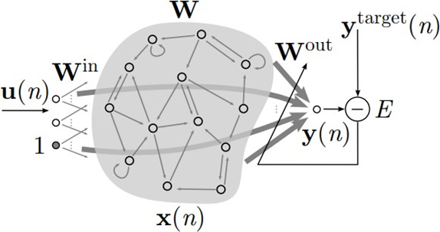

Метод резервуарных вычислений, который используется в архитектуре ESN, заключается в следующем:
1) Сгенерировать большой случайный резервуар, который определяется кортежем ($W^{in}$, 𝑊, α);
2) Запустить резервуар на обучающем входном сигнале 𝑢(𝑛), после чего собрать соответствующие состояния активаций резервуара 𝑥(𝑛);
3) Обучить веса матрицы $W^{out}$, которые связывают между собой резервуар и выходной слой с помощью линейной регрессии таким образом, чтобы минимизировать ошибку между 𝑦(𝑛) и $y^{target}$ (n);
4) Использовать обученную нейронную сеть на новых входных данных, вычисляя выходной сигнал 𝑦(𝑛) с помощью обновленного резервуара и обученных весов $W^{out}$.
n – временной шаг, y(n) - выходной сигнал модели, $y^{target}$ (n) - известный целевой выходной сигнал, $W^{in}$ и W - весовая матрица входа и внутренняя весовая матрица соответственно, α∈ (0,1) - скорость утечки, $W^{out}$ – весовая матрица выхода.

Основные параметры резервуара:

1) Размер резервуара
Одним из наиболее важных параметров модели является количество единиц (нейронов) в резервуаре. Большой резервуар может быть неэффективным, если задача относится к классу простых. Если задача является достаточно сложной, то резервуар с большим количеством элементов будет полезен, ведь он способен сохранять большее количество информации о предыдущих состояниях системы и создавать более сложные паттерны активности. Это позволяет резервуару извлекать более глубокие и сложные характеристики из входных данных и повышать точность решения задачи.

2) Распределение ненулевых элементов
Резервуары обычно представляют собой матрицы, каждый элемент которой соответствует связи между двумя нейронами. Распределение ненулевых элементов описывает, какие связи между нейронами присутствуют в резервуаре.
Распределение ненулевых элементов может существенно влиять на производительность и точность резервуарных вычислений. Например, более разреженные матрицы могут ускорять вычисления, но при этом сильно снижать точность решения задачи. А более плотные повышают точность, но происходит значительное замедление вычислений.
Внутренняя матрица 𝑊 обычно формируется разреженной с ненулевыми элементами, имеющими либо симметричное равномерное, либо нормальное распределение с центром вокруг нуля. Входная матрица $W^{in}$ формируется в соответствии с тем же типом распределения, что и 𝑊, но обычно является плотной.

3) Спектральный радиус
Спектральный радиус матрицы связей резервуара ρ(𝑊) – это наибольшее по модулю собственное значение.
Спектральный радиус используется в контексте ESN для масштабирования ширины распределения ненулевых элементов внутренней матрицы резервуара. Границы значений, которые может принимать спектральный радиус — это интервал от 0.1 до 1.
Если ρ(𝑊) принимает слишком большое значение, то резервуар может стать неустойчивым, также есть вероятность возникновения переобучения. С другой стороны, если ρ(𝑊) слишком маленький, то сигнал, проходящий через резервуар будет затухать очень быстро.

4) Входное масштабирование $W^{in}$ (input scaling)
Масштабирование матрицы $W^{in}$ влияет на то, как данные, подающиеся на вход, влияют на состояние резервуара и, следовательно, на качество работы нейронной сети.
Если матрица $W^{in}$ слишком большая, то входные признаки могут оказаться незначительными по сравнению с внутренними связями резервуара. Это в свою очередь приведет к тому, что входные данные не будут оказывать достаточно большого влияния на выход сети.
Если матрица $W^{in}$ слишком маленькая, то входные данные могут оказывать слишком большое влияние на состояние резервуара, что может привести к плохой производительности сети.

5) Скорость утечки α
Скорость утечки α в узлах резервуара определяет, насколько быстро состояние узла (нейрона) затухает со временем. Другими словами гиперпараметр α определяет какая доля предыдущего состояния 𝑥(𝑛) сохраняется в новом состоянии 𝑥(𝑛 + 1), а какая доля заменяется новым входным сигналом.
Если скорость утечки слишком маленькая, то узлы резервуара будут сохранять информацию о предыдущих входных данных слишком долго, что может привести к переобучению, если скорость утечки большая, то резервуар не сможет сохранять достаточное количество информации о прошлых данных.

2. Показатели Ляпунова
Показатели Ляпунова используются для изучения динамических систем и хаотических процессов. Они характеризуют скорость удаления траекторий системы друг от друга. Положительность показателя Ляпунова обычно свидетельствует о хаотическом характере движения системы.
С помощью показателей Ляпунова проверяется чувствительность системы к вариациям начальных условий.
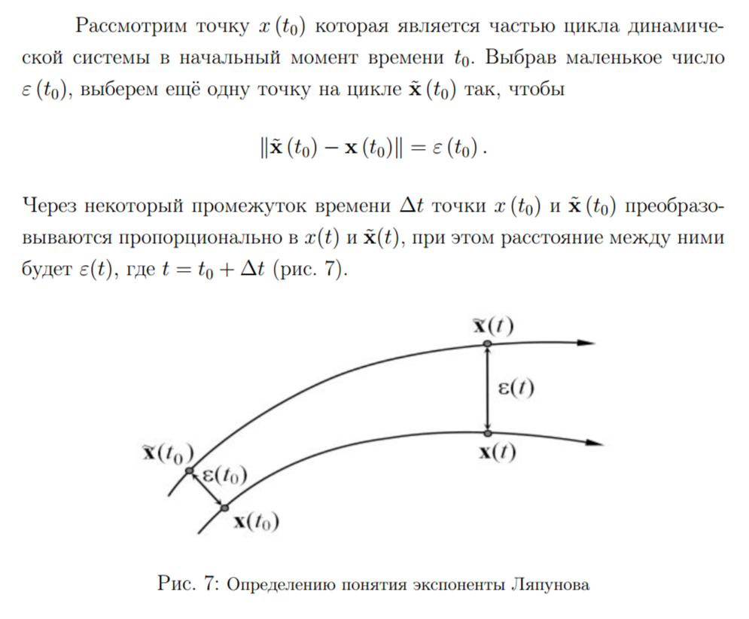

Определим старший показатель Ляпунова:
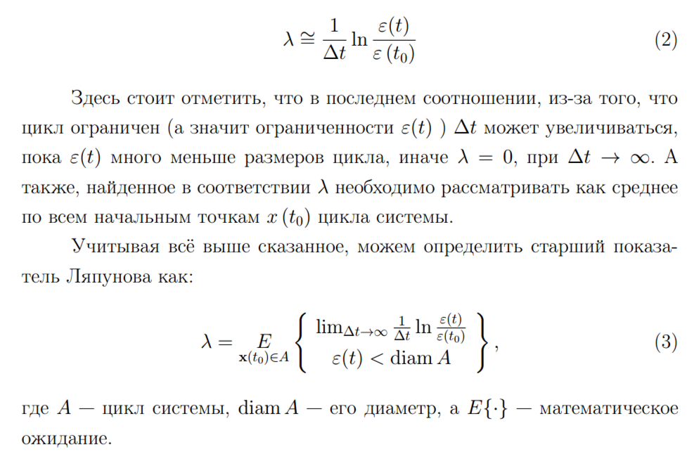

2.1. Показатели Ляпунова как метрика качества решения задачи регрессии
Показатели Ляпунова могут быть использованы в качестве метрики качества для задачи моделирования нейросетью временного ряда. При качественном моделировании, набор показателей исходного и полученного временных рядов должны быть похожи на одинаковых участках.

3. О системе Лоренца
В нашей работе для применения нейронной сети используется система Лоренца:
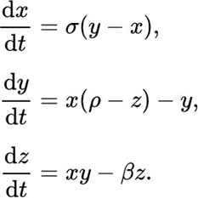
Система имеет несколько характерных режимов поведения в зависимости от значений параметров: устойчивая точка, периодический режим, квазипериодический режим, хаотический режим.
В данной работе использовались начальные значения переменных состояния системы и параметры, которые обеспечивают хаотическое поведение рядов: σ = 16.0, β = 4.0, ρ = 45.92, и начальные значения x0 = [0.62, -0.08, 30.60]. Затем, путем численной интеграции уравнений системы Лоренца, были получены необходимые для обучения и тестирования данные.
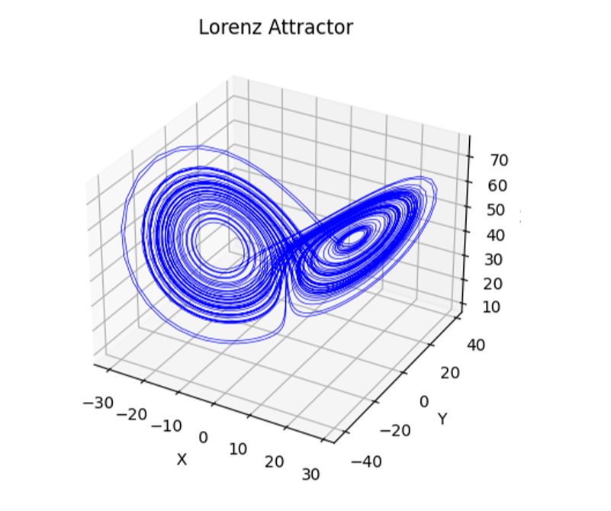
Фазовый портрет решения системы Лоренца

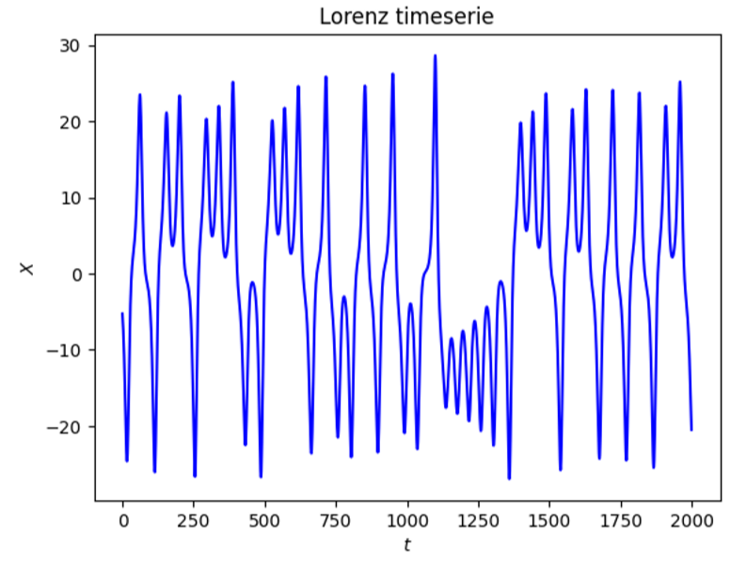
Временной ряд решения х системы Лоренца

III. Практическая часть
1. Исследование системы Лоренца с помощью показателей Ляпунова

σ = 16.0, β = 4.0, ρ = 45.92,
начальные значения x0 = [0.62, -0.08, 30.60],
$t_{s}$ = 0, $t_{f}$ = 100, $ⅆt$ = 0.01 (10000 точек);
Рассмотрим только значения по x.
Применим соответствующий модуль python:
from nolitsa import data, lyapunov
...
d = lyapunov.mle_embed(X, dim=dim, tau=tau, maxt=300, window=window)[0]
Размер набора показателей Ляпунова d составляет 300 значений. Посмотрим старший показатель:
max(d)
Получим: 3.075896171164522> 0, что говорит о наличии хаоса на отрезке.

2. Система Лоренца, что мы моделируем, и что предсказываем. Тренировочная и тестовая выборки. Конкретизация задачи:
Берём начальный массив значений иксов системы Лоренца (X), получаем из него два массива, первый (x) — это начальный массив, укороченный с конца на количество значений, которые мы собрались предсказать, например 10. Второй (y) — это начальный массив, укороченный на столько же значений сначала. Каждый из них разбиваем на тренировочную и тестовую выборки:
X_train1, y_train1,
X_test1, y_test1.
Для обучения модели используются две тренировочные выборки:
X_train1, y_train1,
для активации используется только X_test1.
Значения из y_test1 не используются, набор значений (y_test1 - X_test1) – это последние 10 значений массива y_test1, наша цель заключается в их предсказании, они неизвестны для модели.
После активации мы получаем предсказание (y_pred1) – это массив, который по месту расположения соответствует y_test1, то есть включает в себя 10 новых значений.
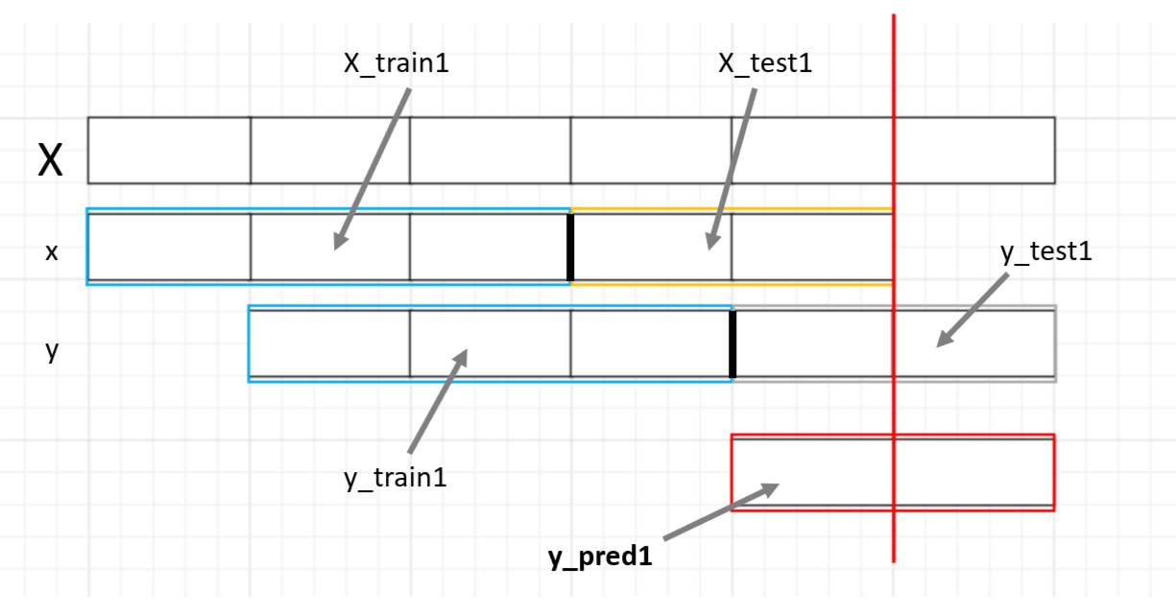
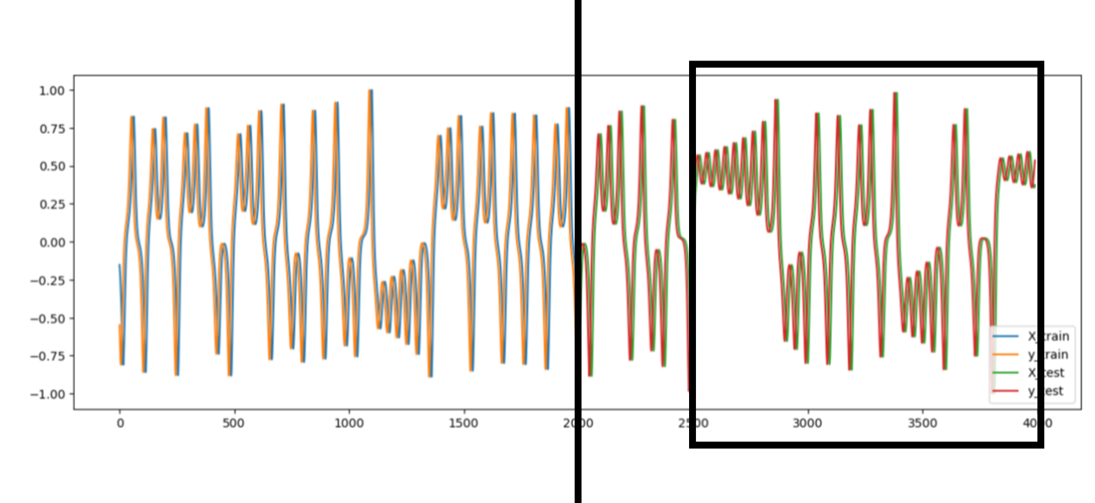
График того, как x и y разбиты на X_train1, y_train1, X_test1, y_test1.
Чёрный прямоугольник охватывает интервал, изображённый на следующем рисунке (3), но уже с нашей моделью (y_pred1) и реальными значениями (y_test1).
Вот пример работы резервуара:
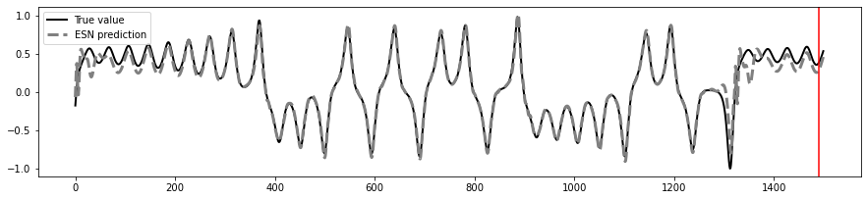
За красной чертой тот самый интервал из 10 значений, о котором сеть не знала и предсказала его.

3. Модуль ReservoirPy. Резервуарная сеть, которую мы используем
Модуль reservoirpy — это простая и гибкая библиотека на языке Python для создания архитектур резервуарных вычислений, таких как сети эхо-состояния. Он предоставляет гибкий интерфейс для реализации эффективных архитектур резервуарных вычислений с использованием научных модулей Python.

4. Мой класс, его поля-гиперпараметры сети
Для удобства был разработан класс, представляющий резервуарную сеть:
class reservoir_predictor1:
def __init__(self,
Поля класса:
X,
y_pred = [], //пока пустое

prediction_steps = 10, //количество смоделированных шагов, неизвестных нам
exchange = 2000, // размер X_train и y_train

Гиперпараметры и их смысл (8 штук):
units = 100, // количество нейронов
leak_rate = 0.3, // скорость утечки
spectral_radius = 1.25, // спектральный радиус
input_scaling = 1.0, // масштабирование входных данных
connectivity = 0.1, // степень связности
input_connectivity = 0.2, // степень связности входов
regularization = 1e-8, // регуляризация
seed = 1234):

Методы:
train_test, // рисует соотношение train и test
results, // график результата
do // создание и обучение ESN, предсказание, формирование y_pred

5. Результаты
Имеем 100000 значений, из которых 40000 отведено под обучение:
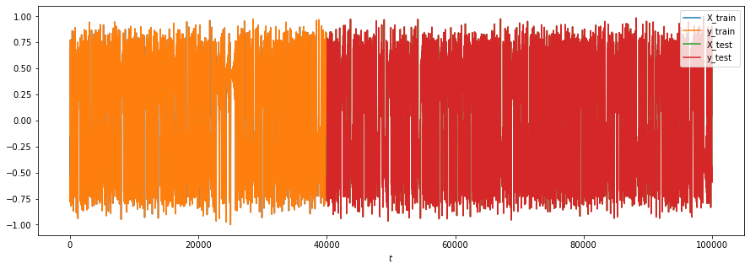
Предсказываем 10 неизвестных шагов:
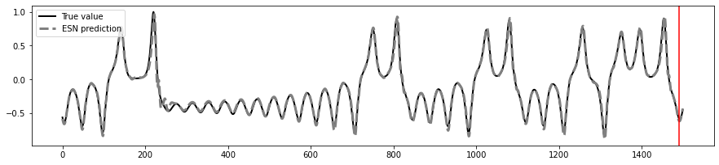

Предсказываем 50 неизвестных шагов:
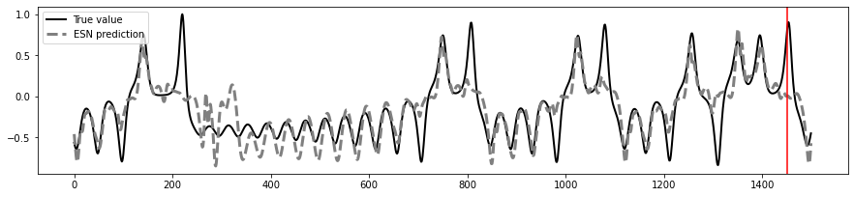

6. Итоги
Как видим, сеть хорошо справляется с предсказанием лишь на небольшое число шагов вперёд. Чем длиннее неизвестный интервал, тем хуже и сама модель. Чтобы избежать этого, можно реализовать алгоритм не предсказания целиком большого отрезка, а предсказания малых его частей с дальнейшим обучением уже на данных с включением нового отрезка. Такая задача будет поставлена в дальнейшем.
Также одной из следующих целей является гиперпараметрическая оптимизация сети.

7. Источники
1) https://reservoirpy.readthedocs.io/en/latest/api/generated/reservoirpy.nodes.
Reservoir.html
2) Беляев В. А. Нейросетевые вычисления динамических параметров: магистерская диссертация. Санкт-Петербург: СПбГУ, 2020. 34 с.
3) Яшина Д.С. Прогнозирование временных рядов с помощью нейронной сети эхо – состояний на основе резервуарных вычислений: выпускная квалификационная работа бакалавра. Нижний Новгород: ННГУ, 2023. 33 с.

